 | ASSOCIAÇÃO DE PAIS E AMIGOS DOS EXCEPCIONAIS  “ESCOLA ESPECIAL DAIANE DO PRADO”  Av. Sete de Setembro nº 1047 CEP 89838-000  Galvão -SC CNPJ 80.624.927/0001-31  Fone e Fax: (49) 3342 1600  E-mail: apaegalvao@yahoo.com.br
Identificação da Escola/Entidade
Associação de Pais e Amigos dos Exepcionais - Escola Especial Daiane do Prado
Endereço: Avenida Sete de Setembro n° 1047
Bairro: Esperança
Cidade: Galvão
E-mail: apaegalvao@yahoo.com.br
CNPJ: 80.624.927/00001-31
Telefones para contato:(49) 3342-1600

Responsável pelo Relatório Socioambiental
Nome completo: Aline Pivotto
E-mail: alinepivotto216@gmail.com
Telefone (whatsap): 49 999452427
Função ou disciplina: Pedagoga

Indicação do Professor Destaque
Nome completo: Cassiana Raquel Marachin Geitens
E-mail: cassianageitens80@gmail.com
Telefone (whatsap):49 999043106
Função ou disciplina: Pedagoga

Abrangência do relatório socioambiental

O relatório socioambiental abrange o acompanhamento, a análise e a avaliação das práticas pedagógicas e atividades realizadas com foco em alunos com Deficiência Intelectual, e Múltipla. Seu objetivo é registrar os avanços, as dificuldades, as adaptações necessárias e as estratégias utilizadas para garantir a inclusão, a participação ativa e o desenvolvimento integral desses estudantes, considerando aspectos sociais, ambientais, cognitivos, motores e emocionais.

Quantidade de alunos envolvidos:

O projeto contou com a participação de 15 alunos, público-alvo composto por estudantes com Deficiência Intelectual e Múltipla.

Detalhamento do relatório socioambiental

Cultivando Saberes e Sabores

Objetivo geral

Implantar e manter uma horta escolar sustentável como instrumento pedagógico, visando promover a educação ambiental, a adoção de hábitos alimentares saudáveis e o fortalecimento do trabalho coletivo, por meio da participação ativa e colaborativa de alunos e professores no cultivo e produção de alimentos.

Objetivos específicos (No máximo 3):

- Desenvolver a consciência ambiental e incentivar atitudes sustentáveis e saudaveis no cotidiano escolar.
- Promover a autonomia e a valorização das potencialidades de cada aluno, vivenciando a agricultura familiar e os saberes tradicionais.
- Fortalecer o vínculo entre escola, família, comunidade e entidades através da participação conjunta no projeto.

Etapa 1 – Sensibilização e Planejamento

Nesta fase inicial, a proposta da horta escolar é socializada junto aos professores, alunos, gestores, evidenciando seus objetivos pedagógicos, benefícios socioambientais, contribuições para a aprendizagem significativa e para o desenvolvimento integral dos educandos. Busca-se promover a sensibilização e o engajamento coletivo por meio de diferentes estratégias, como rodas de conversa, exibição de vídeos educativos sobre meio ambiente, sustentabilidade e alimentação saudável, além de dinâmicas que incentivem a reflexão e a participação ativa de todos os envolvidos.
Paralelamente, procede-se à definição do espaço mais adequado para a implantação da horta, levando em consideração critérios como a disponibilidade de luz solar, a proximidade de acesso à água, a segurança do ambiente e a acessibilidade para todos os alunos. Também é realizado o levantamento e a organização dos recursos necessários, incluindo sementes, mudas, ferramentas, adubos e demais materiais indispensáveis para o cultivo.
Essa etapa constitui o alicerce do projeto, pois garante um planejamento estruturado, favorecendo a mobilização da comunidade escolar e estabelecendo as condições adequadas para que a implantação da horta se desenvolva de maneira produtiva, participativa, sustentável e bem-sucedida.
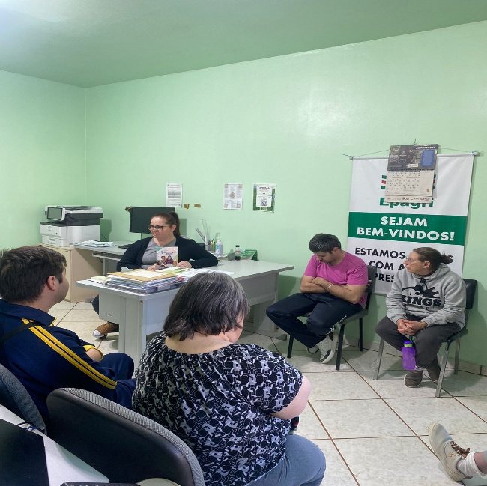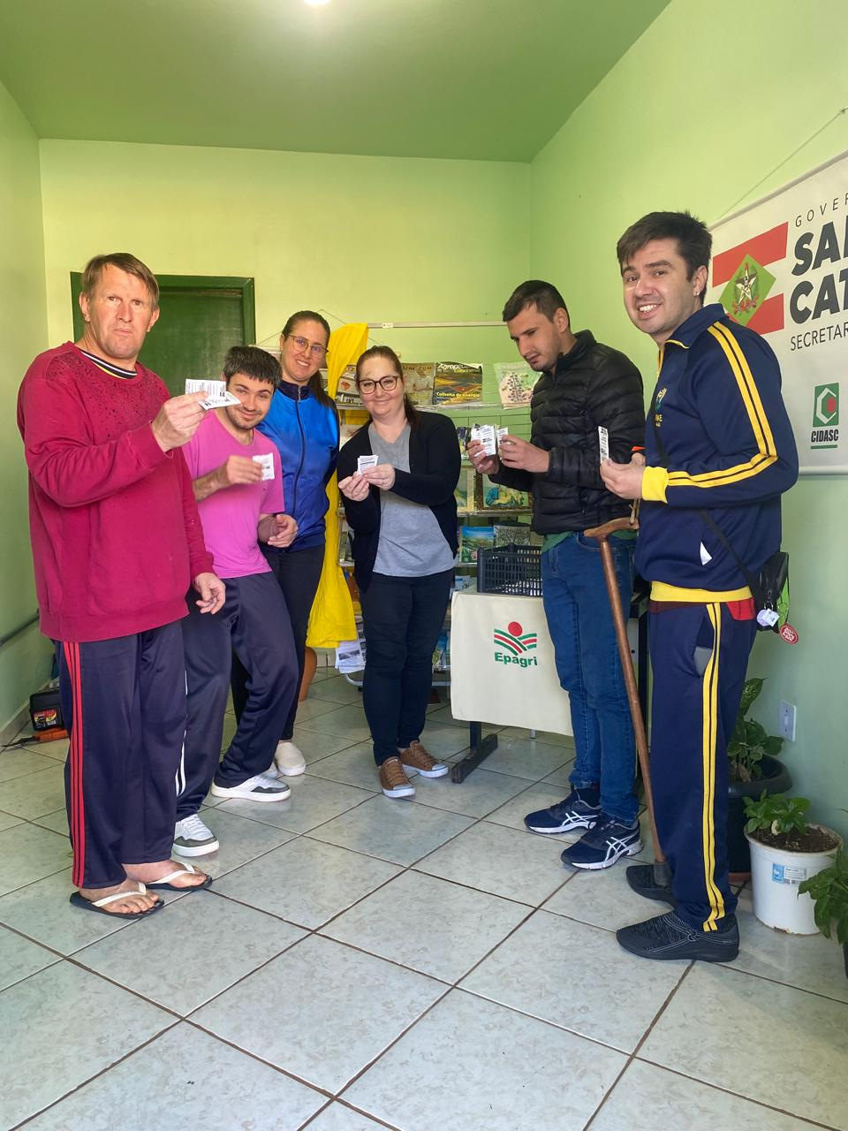
(Durante a visita à EPAGRI, foi realizada uma conversa com a técnica Katia, que compartilhou conhecimentos, orientações e experiências relacionadas às práticas agrícolas, sustentabilidade e manejo de hortas.)

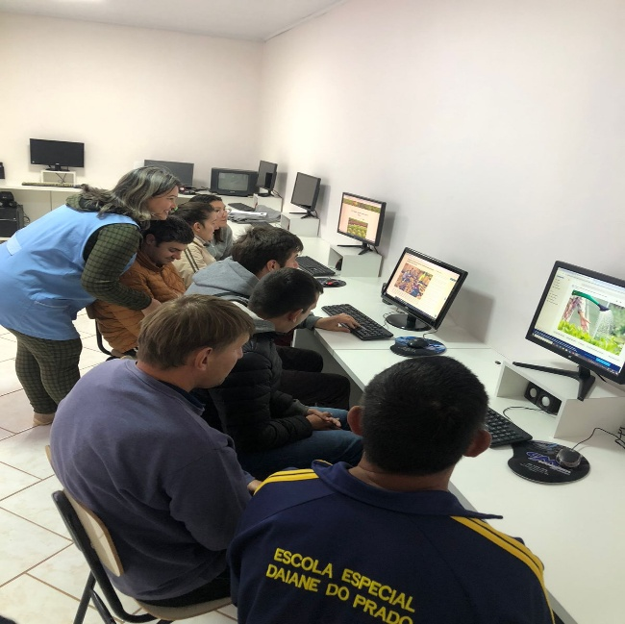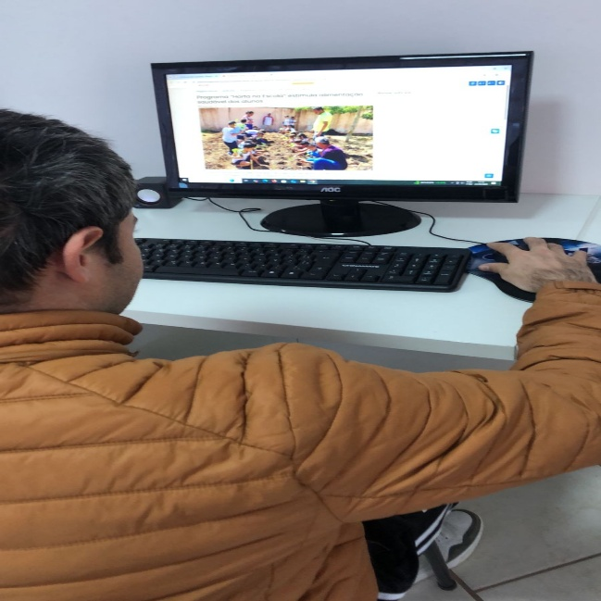
(Os alunos realizaram pesquisas sobre o cultivo da horta, identificando diferentes espécies de plantas, suas características, necessidades de cultivo e benefícios nutricionais.)

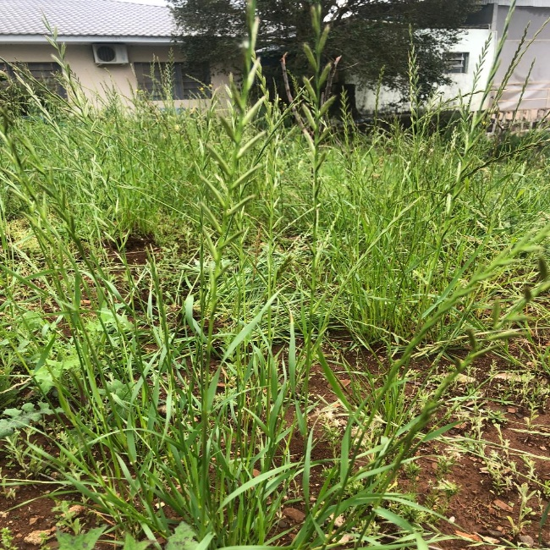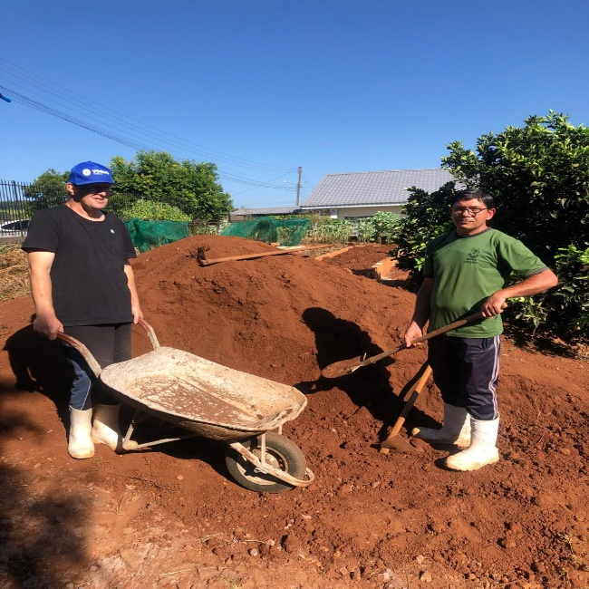
(Escolha do terreno e preparo dos canteiros.)

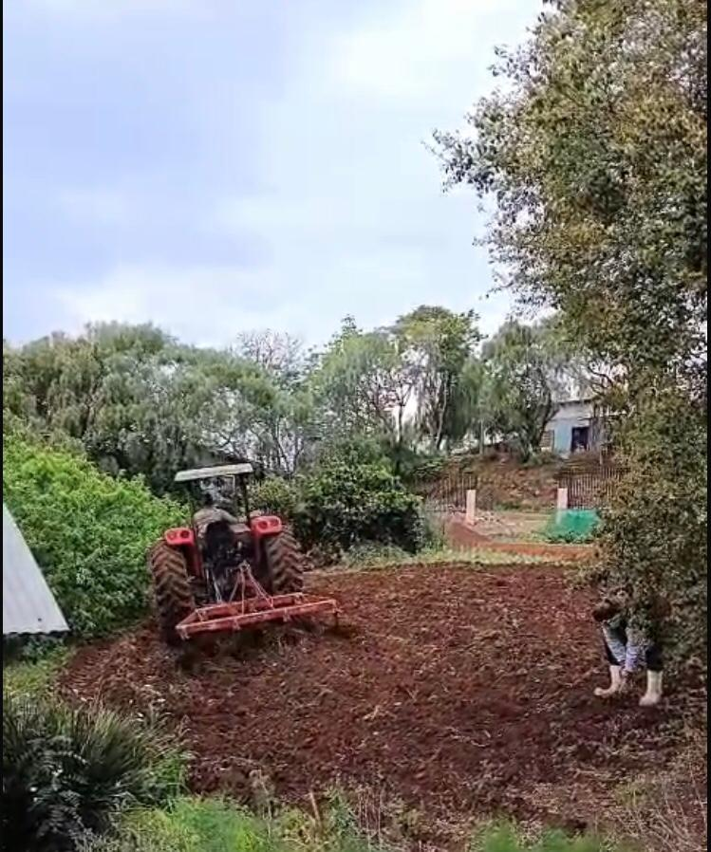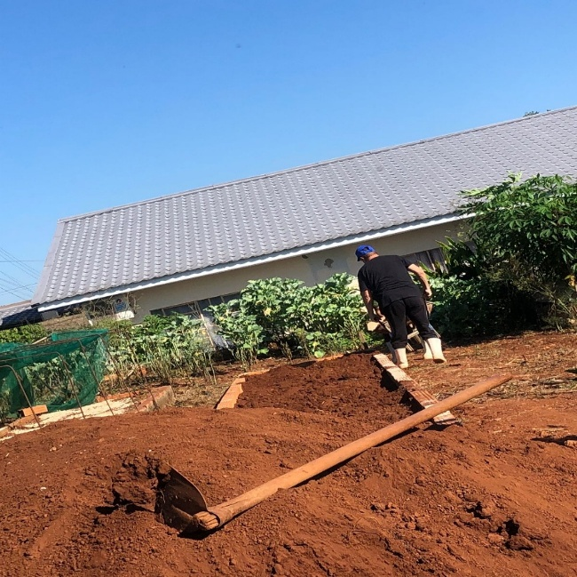
Foi utilizado um trator para o preparo da terra destinada ao plantio da mandioca, facilitando o processo de aração e garantindo melhores condições para o cultivo.)

Etapa 2: Implantação da Horta

Nesta fase, dá-se início à execução prática do projeto, com a preparação do espaço previamente definido. O solo passa por um processo de limpeza, revolvimento e adubação, de modo a assegurar condições físicas e nutricionais favoráveis ao desenvolvimento das culturas. Quando necessário, são construídos canteiros, respeitando critérios de organização, acessibilidade e otimização do espaço, o que contribui para a manutenção adequada da horta e para a facilitação das atividades pedagógicas.
Na sequência, realiza-se o plantio das sementes e mudas selecionadas como alface, cebolinha, salsinha, tomate, brócolis, couve-flor, repolho e cenoura escolhidas por sua relevância nutricional, fácil adaptação e ciclo de crescimento adequado ao contexto escolar. O plantio é organizado de forma planejada, visando à diversificação dos alimentos, à integração dos conteúdos trabalhados em sala de aula e à experimentação prática dos conceitos de sustentabilidade e alimentação saudável.
A participação dos alunos é estruturada por meio da formação de grupos, nos quais cada estudante assume responsabilidades específicas, tais como irrigação, controle de ervas daninhas, monitoramento do crescimento das plantas e registro sistemático das observações em diários ou relatórios. Essa divisão de tarefas promove o protagonismo estudantil, estimula o senso de responsabilidade individual e coletiva, além de fortalecer competências como cooperação, disciplina e trabalho em equipe.
Assim, a implantação da horta escolar configura-se não apenas como um momento de cultivo, mas como uma experiência pedagógica concreta, que integra teoria e prática, promove aprendizagens significativas e contribui para a formação de cidadãos mais conscientes, participativos e comprometidos com o meio ambiente e com a coletividade.
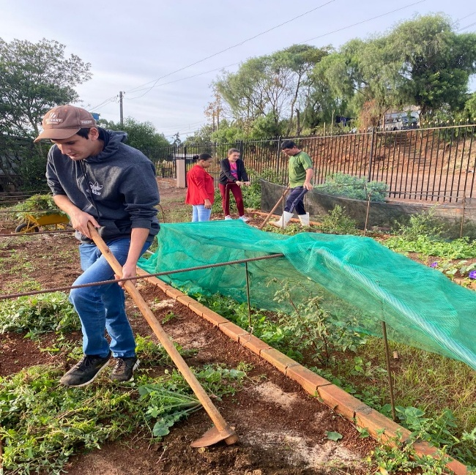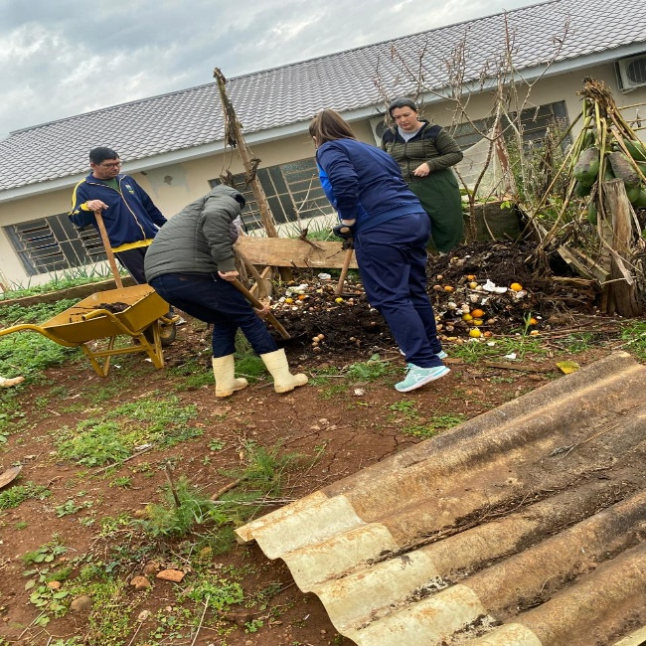
(Os alunos realizaram a adubação dos canteiros utilizando adubo da composteira e adubo orgânico, enriquecendo o solo de forma natural e sustentável.)
(Os alunos realizaram a limpeza dos canteiros, retirando folhas secas, ervas daninhas, pedras e outros detritos, preparando o espaço para o plantio.)

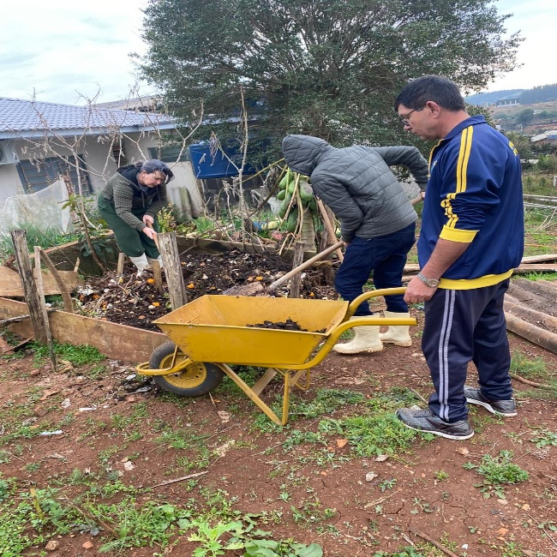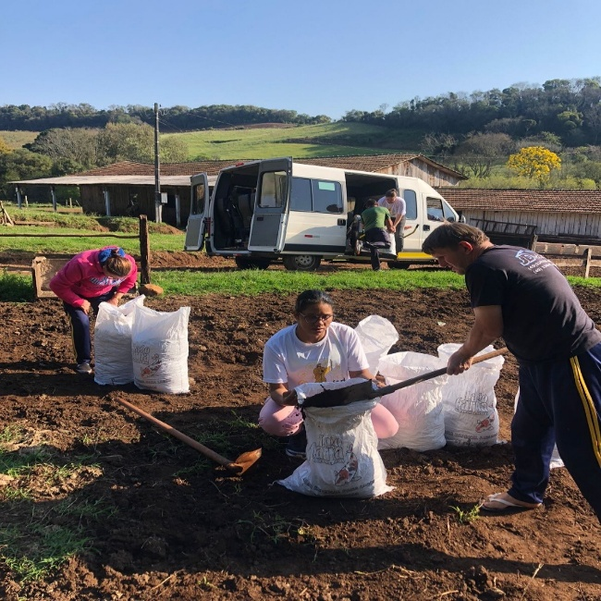

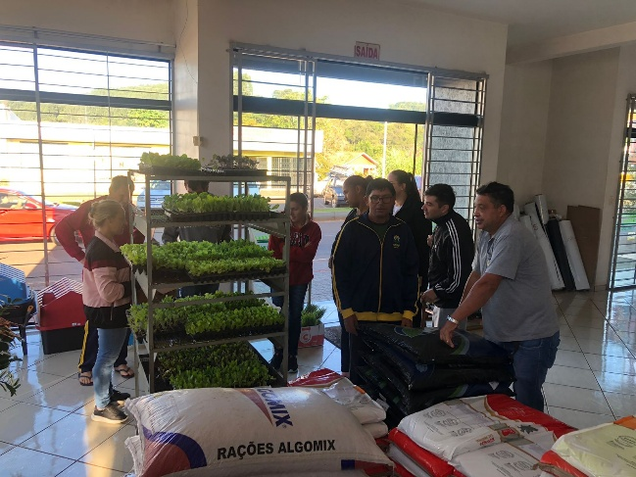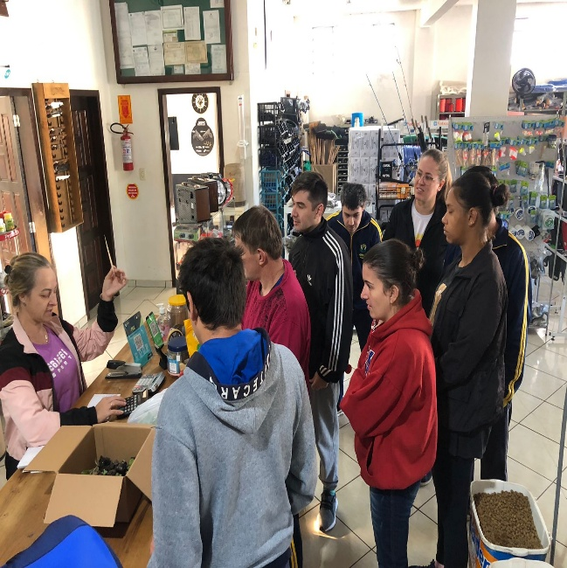
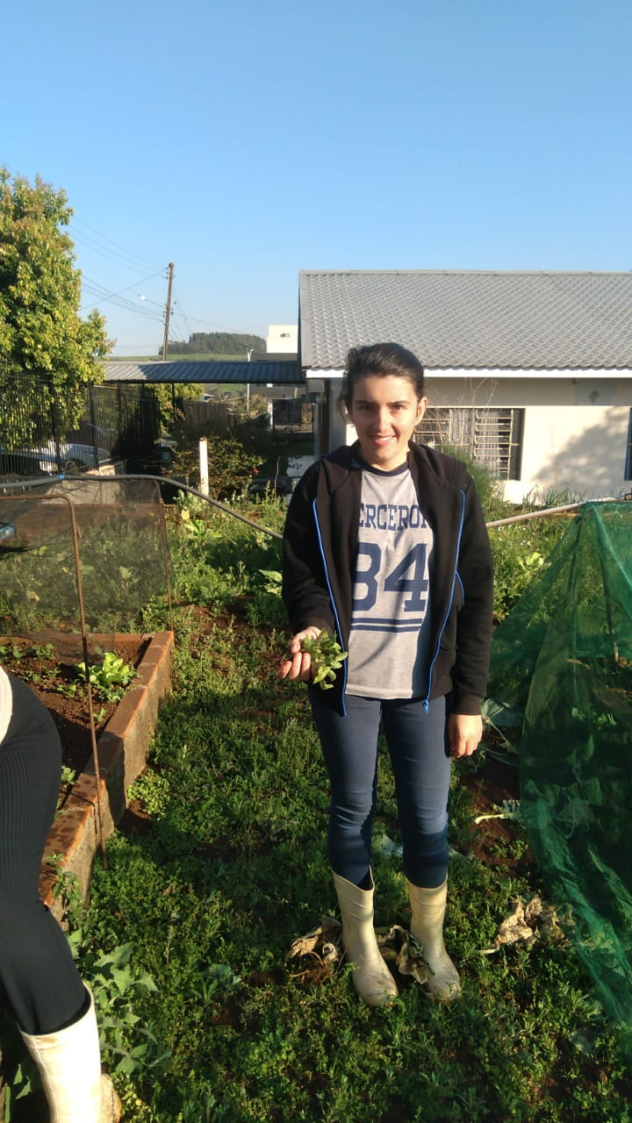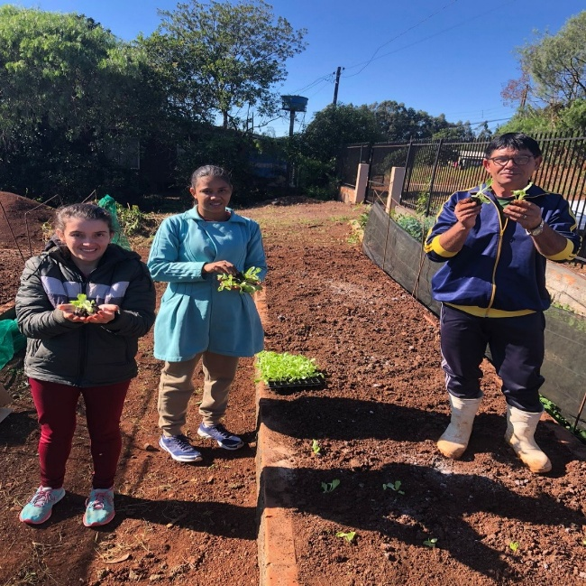
(Compra das mudas, os alunos participaram do processo de compra das mudas, adquirindo diferentes espécies.) selecionadas.)

Etapa 3: Implantação da Horta (Plantio)

Após a preparação adequada do espaço destinado ao cultivo, inicia-se a etapa de plantio, considerada um dos momentos mais significativos do projeto. Nessa fase, procede-se à seleção criteriosa das espécies a serem cultivadas, contemplando hortaliças, legumes, temperos entre outras. A escolha respeita a sazonalidade, as condições climáticas locais e as necessidades nutricionais dos educandos, garantindo maior adaptação das plantas, maior produtividade e o aproveitamento pedagógico do processo.
O plantio das sementes e mudas é realizado de forma coletiva, valorizando o envolvimento direto dos alunos em todas as etapas, desde a organização dos canteiros até a disposição ordenada das espécies. Essa participação ativa fortalece o protagonismo estudantil, estimula a cooperação e consolida a aprendizagem por meio da prática, transformando a horta em um verdadeiro laboratório vivo.
Durante o desenvolvimento das atividades, são incentivados registros fotográficos que permitem acompanhar a evolução das plantas, promover momentos de reflexão e integrar o projeto aos conteúdos curriculares. Dessa forma, conceitos de Ciências, Matemática, Língua Portuguesa e Artes podem ser explorados de maneira interdisciplinar e contextualizada, enriquecendo o processo de ensino-aprendizagem.
Assim, a etapa de plantio ultrapassa a prática Agrícola envolvendo uma horta multifacetada, assumindo caráter pedagógico, cultural, emocional, social, promovendo segurança alimentar saúde, ambiental inclusão social e educacional, como fonte de vida e conhecimento.

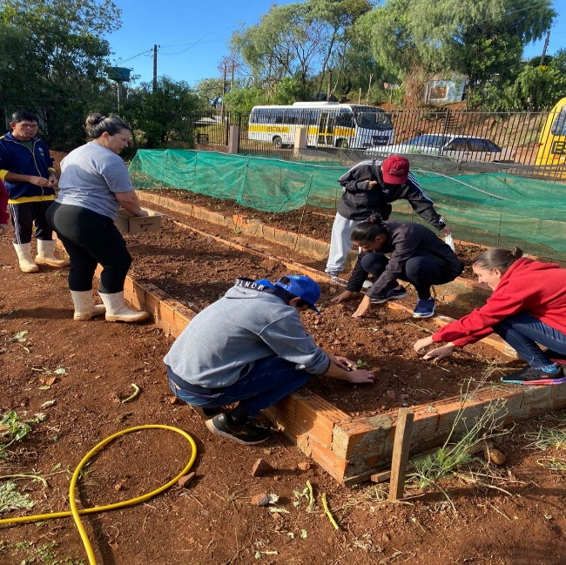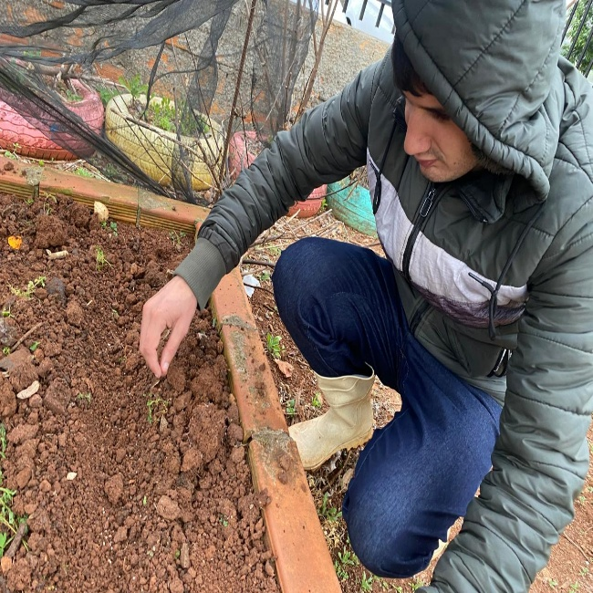
(Plantio das mudas: os alunos participaram do plantio das mudas na horta, organizando as espécies escolhidas nos canteiros preparados, desenvolvendo práticas de cuidado com a terra e trabalho coletivo.)

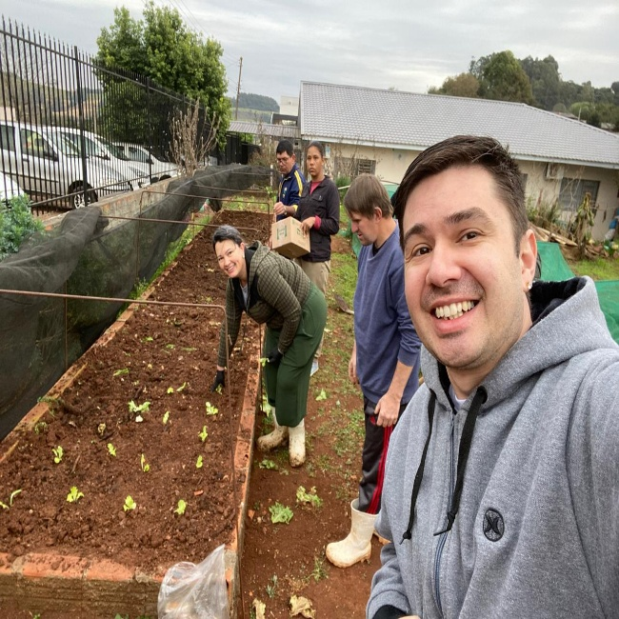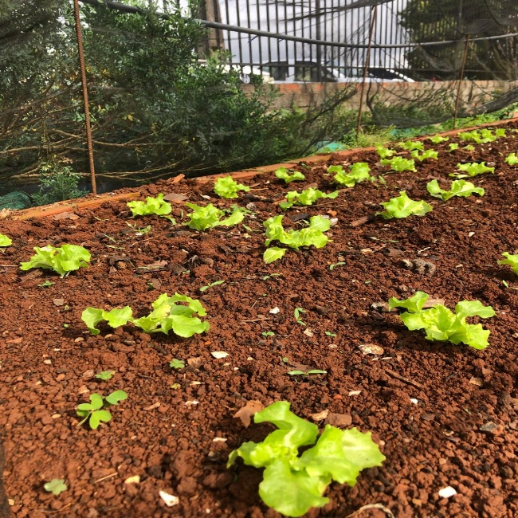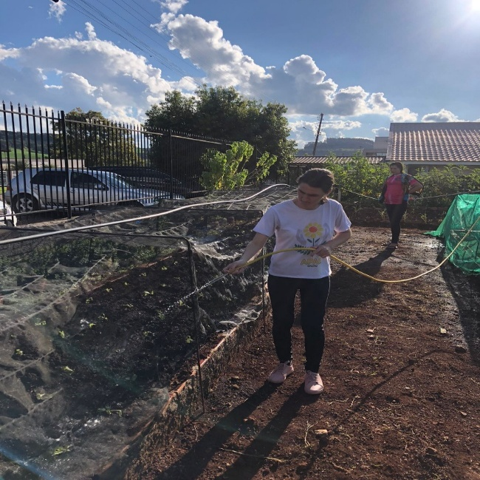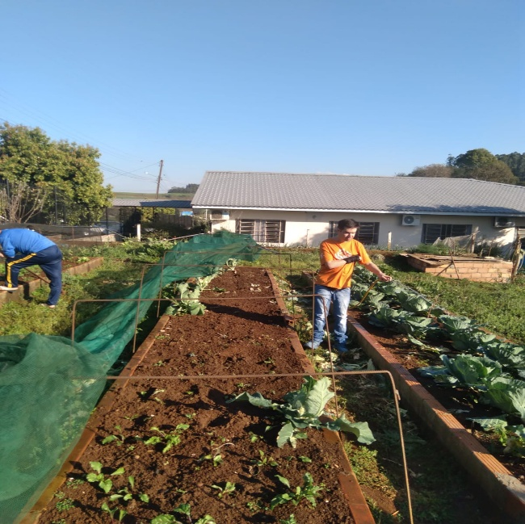
(Os alunos realizaram a rega das mudas recém-plantadas, assegurando a umidade adequada para o enraizamento e o desenvolvimento saudável das plantas ao longo do processo.)

Etapa 4: Manutenção e Acompanhamento

A fase de manutenção constitui um momento essencial para assegurar o desenvolvimento saudável das plantas e consolidar a participação ativa dos alunos no processo educativo. Os cuidados contínuos incluem, práticas fundamentais como a irrigação diária, a adubação orgânica periódica e o manejo ecológico de pragas e ervas daninhas, priorizando sempre técnicas naturais que preservem a qualidade do solo, da água e da produção.
Para favorecer a corresponsabilidade e o senso de cooperação, estabelece-se um sistema de revezamento entre os estudantes, no qual cada grupo assume tarefas específicas em períodos determinados. Essa organização fortalece a autonomia, estimula a disciplina e garante que todos os alunos vivenciem, de forma equitativa, os diferentes aspectos do cuidado com a horta.
Durante o acompanhamento, os educandos são incentivados a realizar registros detalhados do processo, por meio de medições de crescimento e o registros fotográficos. Tais atividades, além de desenvolverem habilidades investigativas e de comunicação, possibilitam a integração interdisciplinar, conectando o cultivo da horta a conteúdos de Ciências, Matemática, Língua Portuguesa, Artes e outras áreas do currículo.
Essa etapa contempla também a colheita coletiva, vivenciada como um momento de celebração do esforço conjunto e de valorização do alimento produzido de forma saudável e sustentável. Os produtos colhidos podem ser utilizados na merenda escolar ou em oficinas de culinária saudável, promovendo a relação direta entre cultivo, alimentação e qualidade de vida.
Por fim, os resultados alcançados ao longo do projeto são socializados com toda a comunidade escolar, em momentos de partilha e valorização das experiências vivenciadas. Essa etapa de integração amplia o impacto das ações desenvolvidas, fortalece os laços entre escola e comunidade e promove reflexões significativas sobre valores essenciais, como a cooperação, a responsabilidade socioambiental, a valorização da agricultura sustentável e a adoção de hábitos alimentares saudáveis.

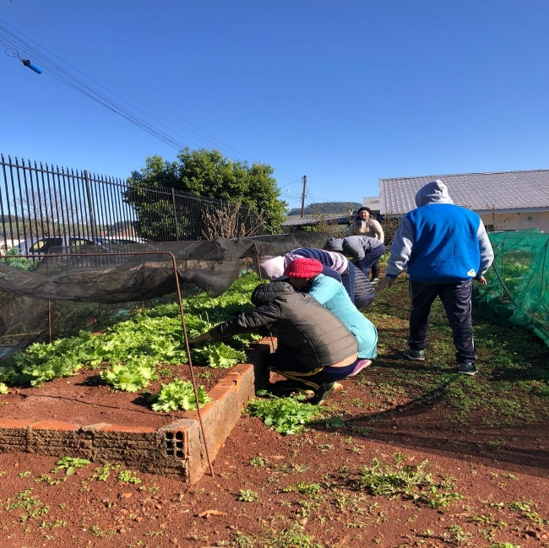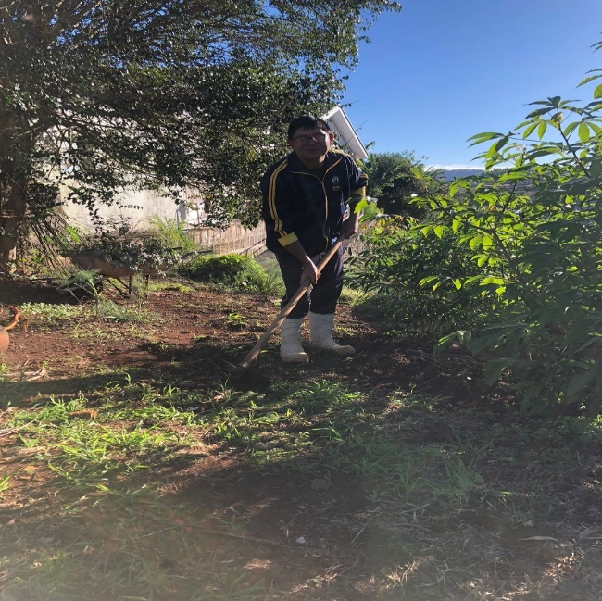
(Os alunos participaram das atividades de manutenção da horta, realizando a limpeza dos canteiros, a retirada de ervas daninhas e o cuidado com as plantas, garantindo seu desenvolvimento saudável.)
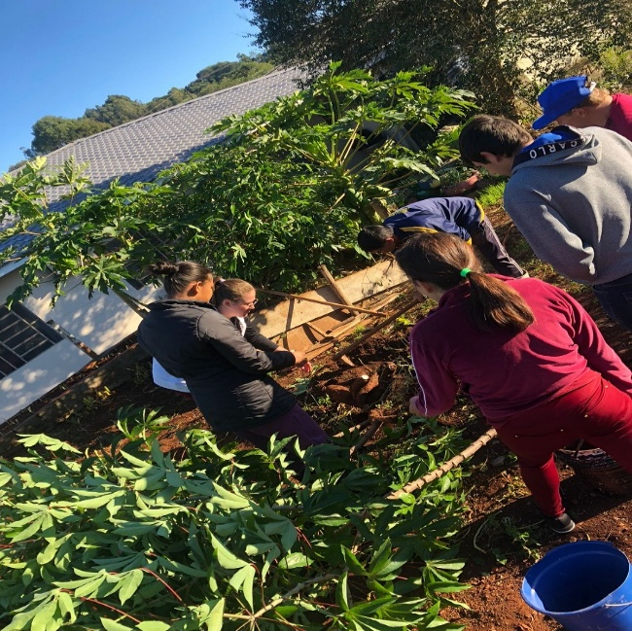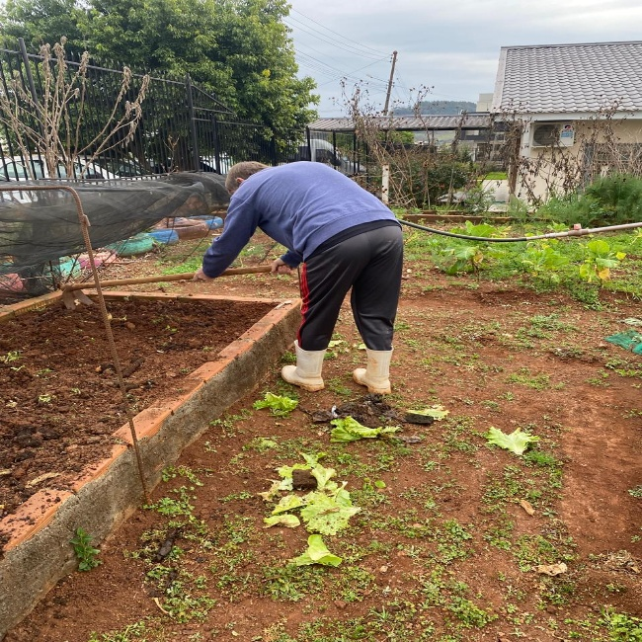

Etapa 5: Colheita, Utilização e Socialização.

A última fase do projeto marca a culminância de todo o processo de cultivo, sendo vivenciada por meio da colheita coletiva dos alimentos produzidos na horta escolar. Esse momento é planejado de forma a garantir a participação ativa dos alunos, que, ao colherem os frutos de seu próprio trabalho, percebem a importância do empenho, do cuidado contínuo e da cooperação mútua. A colheita é vivida não apenas como um ato agrícola, mas como uma celebração coletiva, capaz de ressignificar o valor da dedicação e da aprendizagem prática.
Os alimentos obtidos podem ser incorporados à merenda escolar, agregando qualidade nutricional às refeições, ou utilizados em oficinas pedagógicas de culinária saudável, nas quais os alunos têm a oportunidade de experimentar novas formas de preparo, refletindo sobre hábitos alimentares mais conscientes, nutritivos e sustentáveis.
Por fim, realiza-se um processo de avaliação participativa, no qual são destacados os principais aprendizados adquiridos, os desafios enfrentados e as conquistas alcançadas. Esse momento de reflexão coletiva permite identificar pontos de aprimoramento e formular propostas para a continuidade e expansão da horta escolar, assegurando que o projeto se mantenha vivo, dinâmico e cada vez mais integrado ao cotidiano educativo.
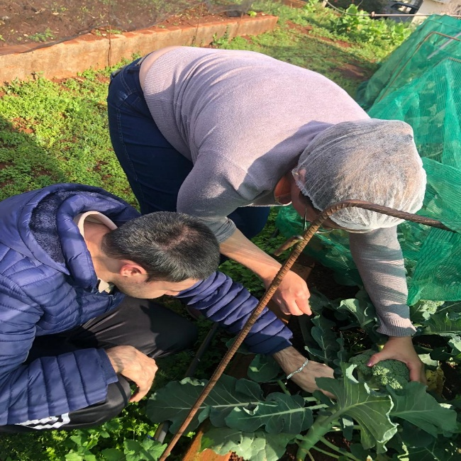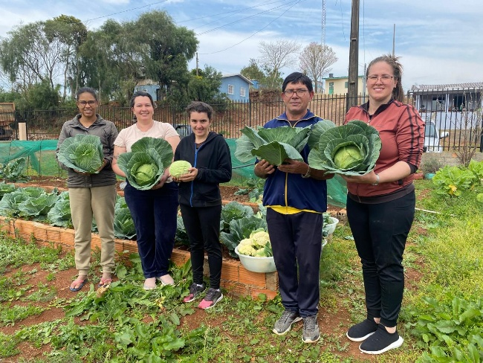
(Os alunos participaram da colheita de diversas espécies cultivadas na horta, como alface, repolho, couve-flor, brócolis e mandioca, vivenciando de forma prática o resultado do trabalho coletivo e dos cuidados ao longo do processo.)

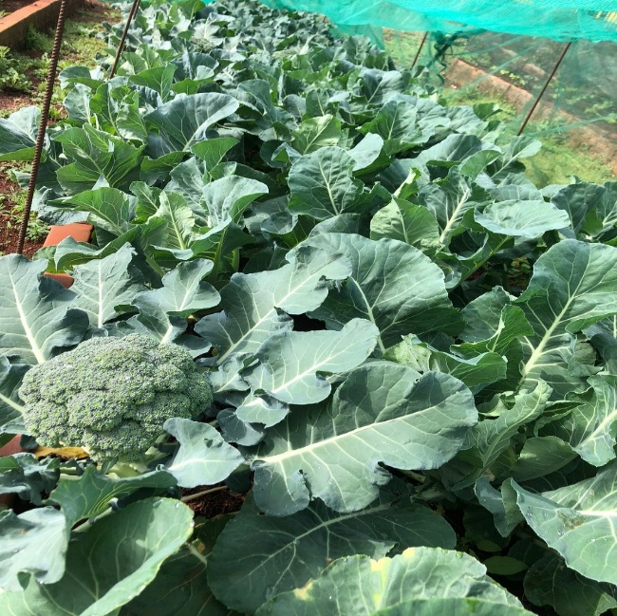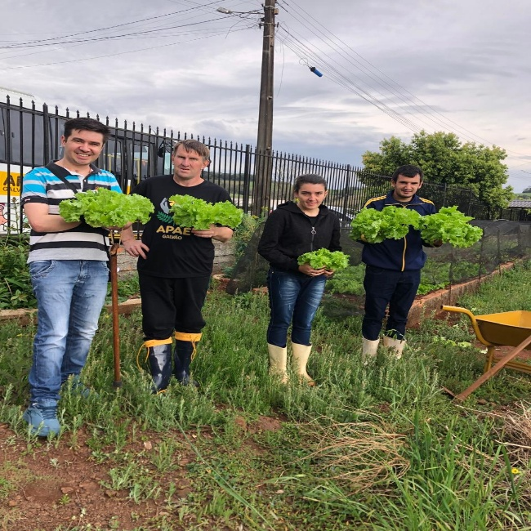
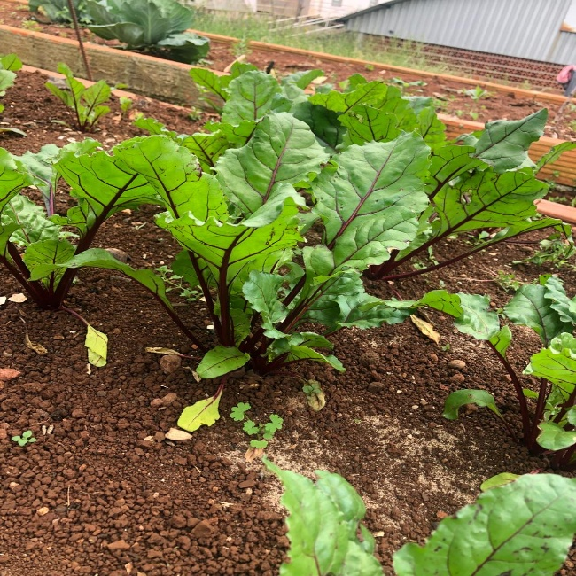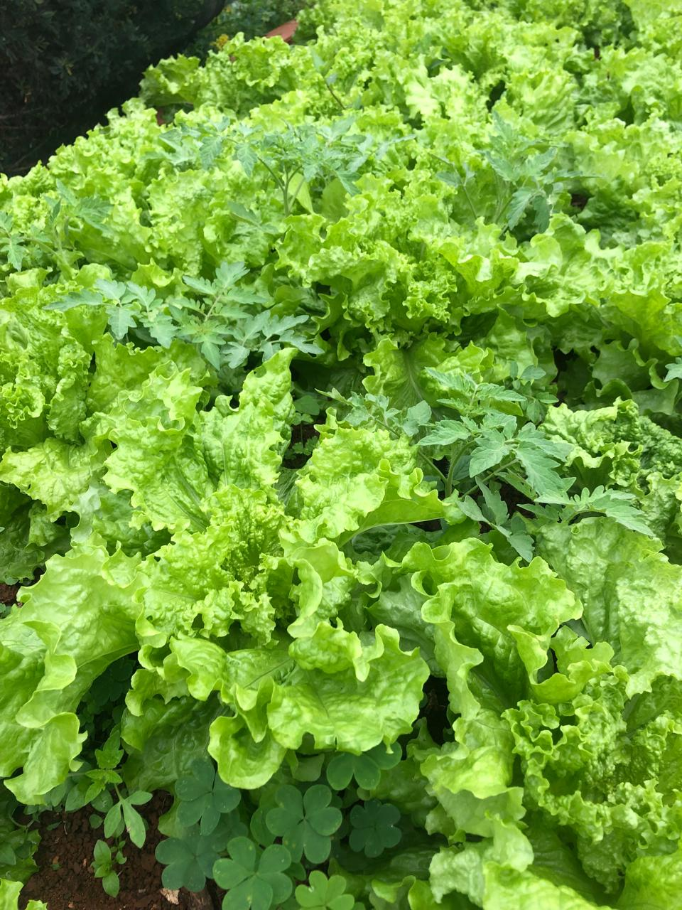
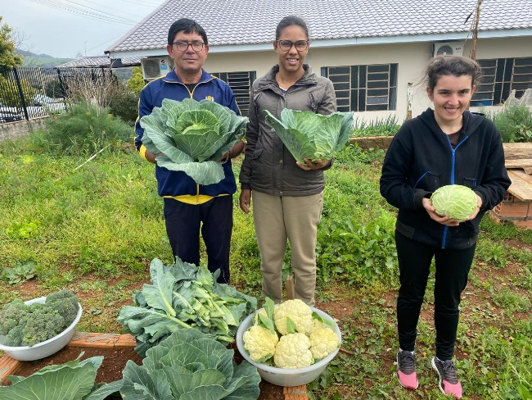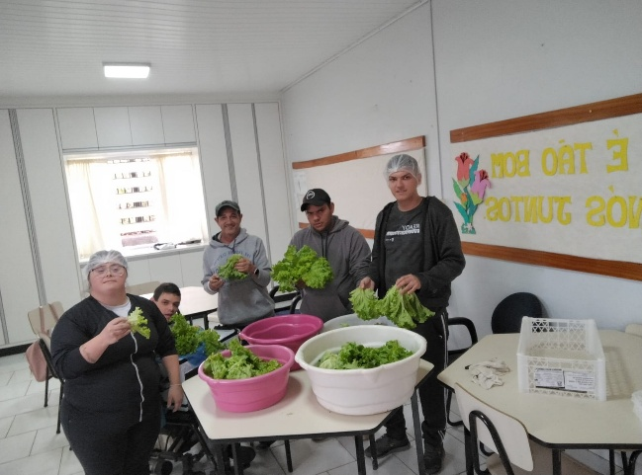
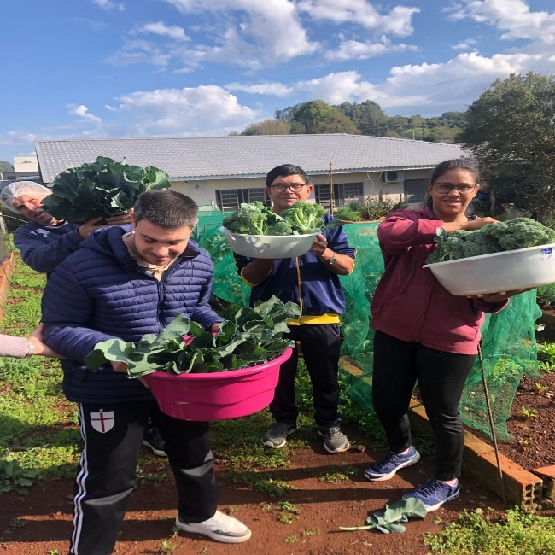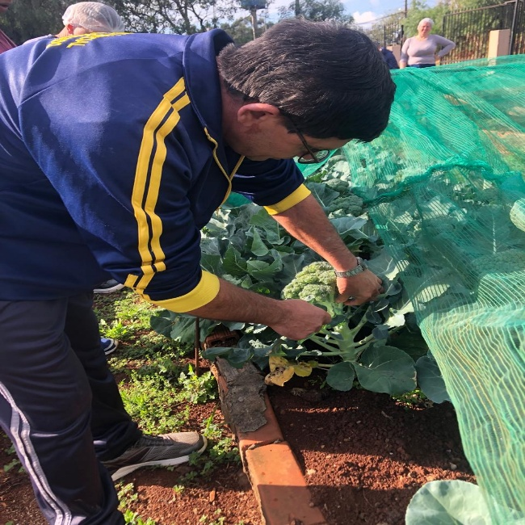
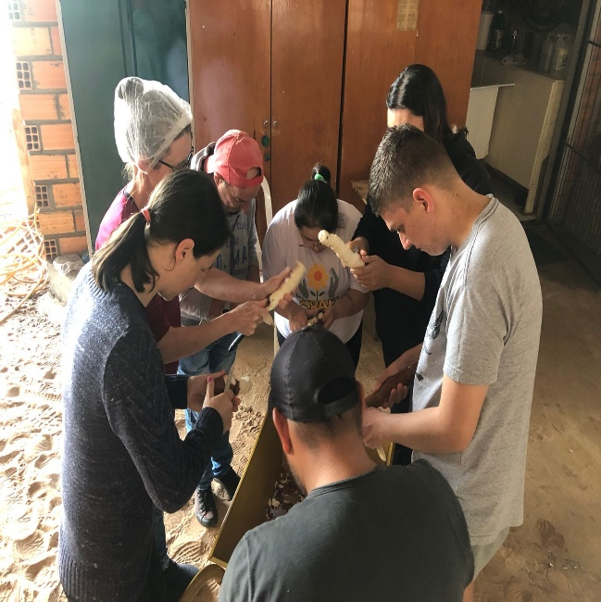
(Os alimentos colhidos na horta, como alface, repolho, couve-flor, brócolis, beterraba, cenoura e mandioca, foram preparados para as refeições escolares, promovendo hábitos alimentares saudáveis e valorizando o esforço coletivo.) dos alunos no cultivo.)


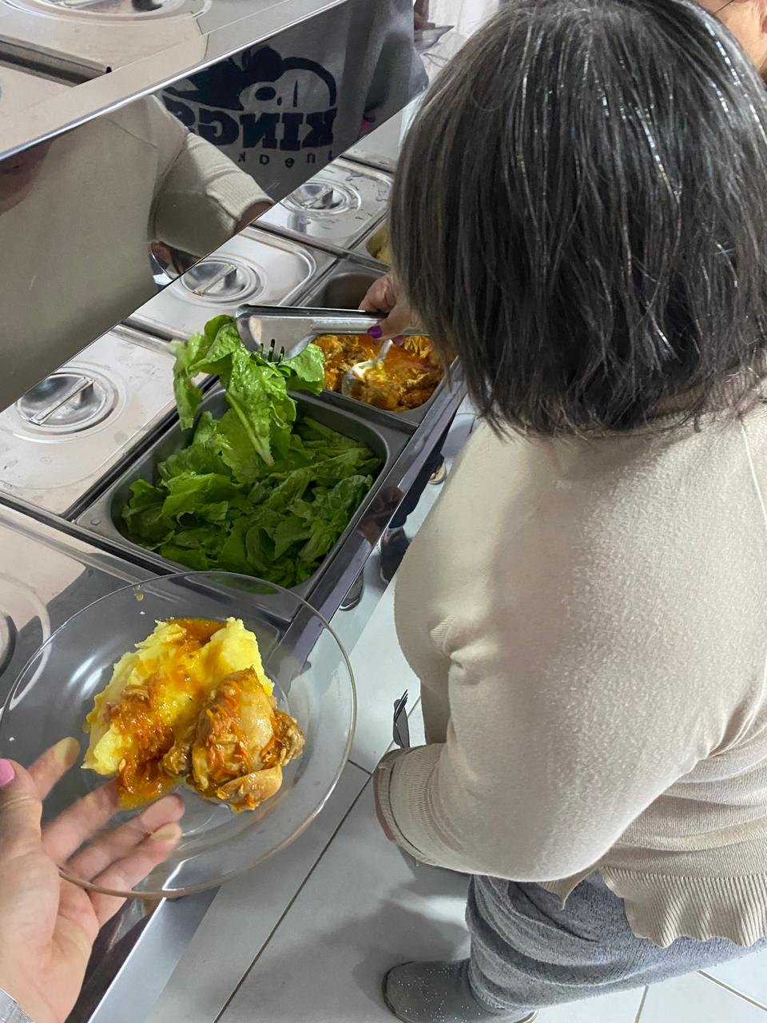

Avaliação de resultados.

A avaliação dos resultados do Projeto Horta Escolar indica que os objetivos e expectativas vêm sendo alcançados de forma significativa. Observa-se a participação ativa dos 15 alunos, incluindo aqueles com Deficiência Intelectual e Múltipla, que demonstram maior interesse, autonomia e engajamento nas atividades de plantio, cuidado e colheita dos alimentos.
Os objetivos relacionados à conscientização ambiental, desenvolvimento de hábitos alimentares saudáveis e promoção da cooperação entre os alunos também estão sendo atingidos. Além disso, o projeto contribuiu para o fortalecimento da autoestima e da socialização dos estudantes, refletindo positivamente tanto na escola quanto em seus ambientes familiares.
As expectativas quanto à inclusão, aprendizado prático e integração comunitária estão se consolidando, evidenciando que a horta escolar é um recurso pedagógico efetivo e transformador, alinhado aos princípios da educação inclusiva e socioambiental.

Investimentos da premiação.

Caso a escola seja contemplada com a premiação, os recursos serão aplicados na aquisição de uma estufa com sistema de irrigação nos canteiros, possibilitando melhores condições de cultivo durante todo o ano. Esse investimento garantirá a ampliação da produção, favorecerá o desenvolvimento de atividades pedagógicas e práticas inclusivas e oferecerá aos alunos com Deficiência Intelectual Moderada e Múltiplas Deficiências um espaço acessível e motivador de aprendizado.
Além de contribuir para hábitos alimentares mais saudáveis e para a conscientização ambiental, a estufa ampliará as oportunidades de integração e cooperação entre alunos, professores e comunidade escolar, tornando-se um legado permanente do projeto.

Considerações finais.

O projeto da horta escolar se configura como uma proposta pedagógica inovadora e integral, que articula educação ambiental, alimentação saudável e desenvolvimento de competências socioemocionais e cognitivas. Ao longo de todas as etapas, desde a apresentação e sensibilização da comunidade, passando pelo planejamento, implantação, plantio e manutenção, até a colheita e socialização dos resultados, os alunos participaram ativamente, assumindo responsabilidades, trabalhando em equipe e vivenciando aprendizagens práticas e significativas.
Além de proporcionar o contato direto com a natureza e com os alimentos que consomem, a horta escolar fortaleceu a consciência ambiental, estimulou hábitos alimentares mais saudáveis, valorizou a cultura da agricultura familiar e promoveu o trabalho coletivo entre escola, família e comunidade. As atividades desenvolvidas integraram conteúdos curriculares de forma contextualizada, favorecendo a interdisciplinaridade e tornando o aprendizado mais concreto, lúdico e motivador.
A avaliação final permitiu identificar não apenas os resultados alcançados, mas também os desafios enfrentados, consolidando a experiência como um processo contínuo de reflexão, aprimoramento e ampliação. Dessa forma, a horta escolar deixa de ser apenas um espaço de cultivo de alimentos para se tornar um verdadeiro laboratório de experiências educativas, sociais e ambientais, capaz de formar cidadãos mais conscientes, responsáveis e engajados com a sustentabilidade e o bem-estar coletivo.

Professor Destaque: (Defenda e apresente de forma descritiva, e também com imagens caso queira, a indicação do professor para o Prêmio - Professor Destaque. Considerando o slogan do Fundação Aurora Luiz Bodanese: “Por onde passamos transformamos”, qual impacto transformador o professor resultou para a escola ou entidade?

O professor atuou como mediador e agente de transformação no Projeto Horta Escolar, promovendo práticas inclusivas e sustentáveis. Seu trabalho valorizou a participação de alunos com Deficiência Intelectual Moderada e Múltiplas Deficiências, fortalecendo hábitos alimentares saudáveis, consciência ambiental e responsabilidade coletiva.
Um exemplo marcante foi o de um aluno que apresentava dificuldades e, ao participar do plantio e cuidados da horta, passou a demonstrar maior interesse, alegria e autonomia. Essa evolução refletiu em sua autoestima, na convivência escolar e também em sua vida familiar, pois o aluno passou a cultivar sua própria horta em casa e compartilhar suas experiências com professores e colegas.
Em sintonia com o slogan da Fundação Aurora Luiz Bodanese – “Por onde passamos transformamos” o professor deixou um impacto positivo e duradouro em toda a comunidade escolar.

Anexos:
Relato de Experiência Transformadora.

Um exemplo significativo observado ao longo do desenvolvimento do projeto ocorreu com um aluno que inicialmente apresentava dificuldades de participação e interação nas atividades escolares. No entanto, ao envolver-se diretamente no plantio e nos cuidados com a horta, passou a demonstrar maior interesse, alegria e autonomia no cotidiano escolar.
Essa mudança foi percebida não apenas em sala de aula, mas também em sua autoestima e convivência com os colegas e professores. O impacto positivo ultrapassou os muros da escola: motivado pela experiência, o aluno decidiu cultivar sua própria horta em casa e passou a compartilhar orgulhosamente seus aprendizados com familiares, docentes e colegas.
